实验二 网络常用命令实验报告
- IPConfig
- 查看本机的MAC地址和IP地址，截图：
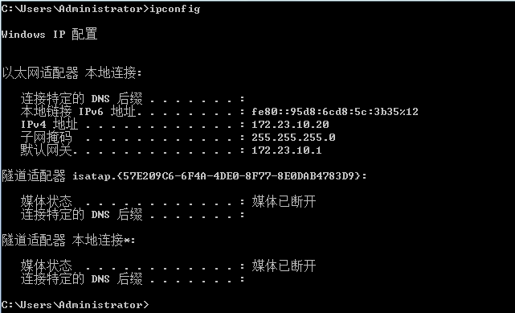

2、Ping命令
(1) Ping 127.0.0.1，127.0.0.1 是回送地址，Ping回送地址是为了检查本地的TCP/IP协议有没有设置好；截图：
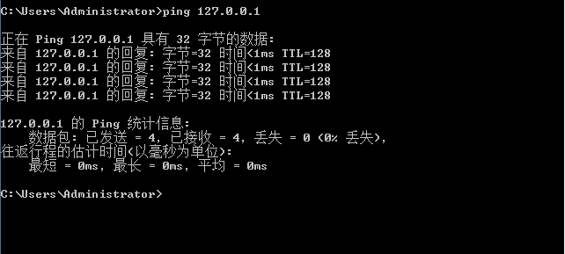

- Ping本机IP地址，这样是为了检查本机的IP地址是否设置有误；截图：
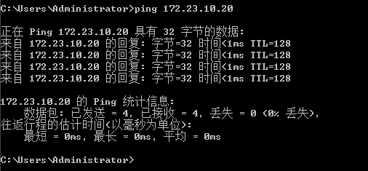

- Ping本网网关这样的是为了检查硬件设备是否有问题，也可以检查本机与本地网络连接是否正常；截图：
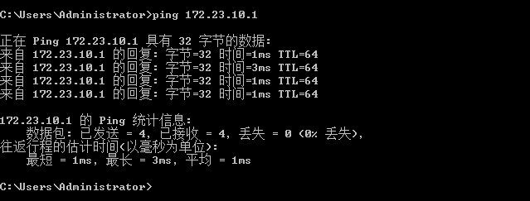

- Ping远程IP地址，这主要是检查本网或本机与外部的连接是否正常。截图：
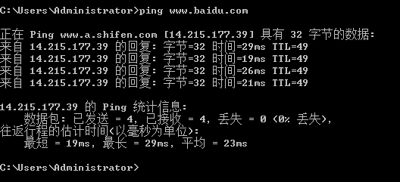

3、ARP
（1）arp -a或arp -g--用于查看高速缓存中的所有项目；截图：
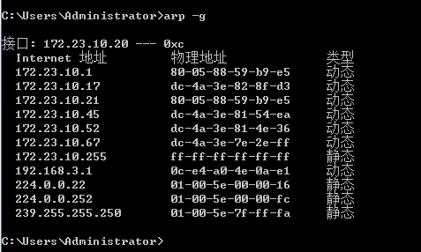

(2)分别Ping左面（或者右面）同学主机的IP地址；截图：
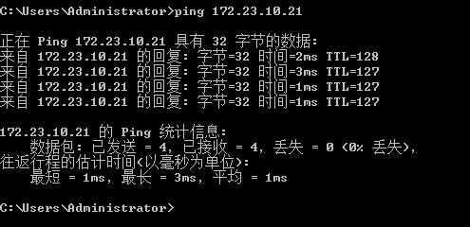
（3）arp -a查看高速缓存中的所有项目；截图：
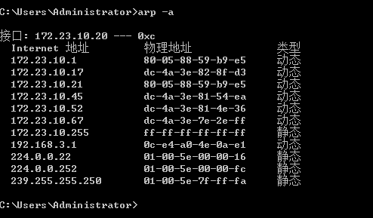
和（1）中的结果进行比较，查看不同之处，写出不同的地方如下：

4、Tracert
（1）使用Tracert www.sina.com 命令，截图。
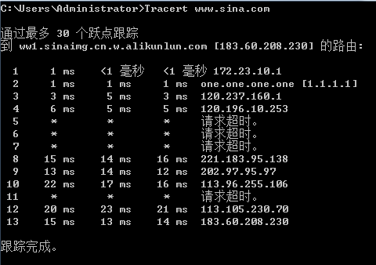
根据截图，分析由各个网关返回来的地址哪些是“私有地址”，哪些是“公有地址”。（返回来的第一个IP地址即为出口网关IP）
本实验室的出口网关是：（172.23.10.1 ）（注：返回来的第一个IP地址即为本实验室的出口网关IP）
私有地址有：（172.23.01）
公有地址有：（120.237.160.1;120.196.10.253;221.183.95.138;202.97.95.97;113.96.255.106;113.105.230.70;183.60.208.230）
www.sina.com对应的服务器地址是：（183.60.208.230 ）

5、Route
（1）route print--本命令用于显示路由表中的当前项目，截图：
